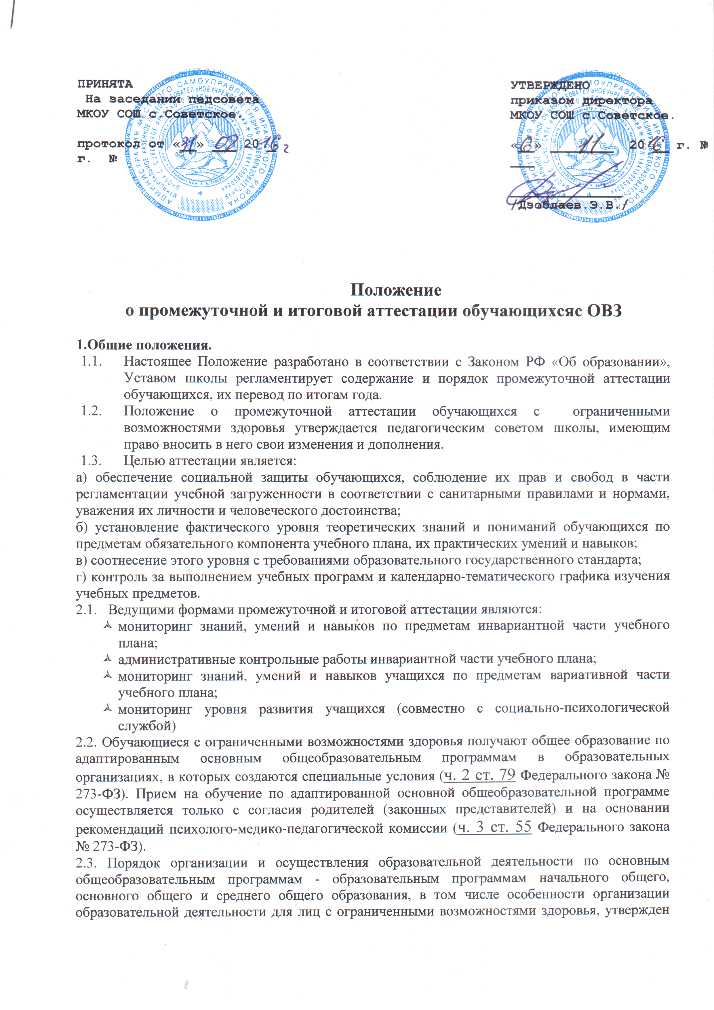

приказом Министерства образования и науки Российской Федерации от 30 августа 2013 г. № 1015.
2.4. Статья 58 Федерального закона № 273-ФЗ не содержит особых положений относительно проведения промежуточной аттестации учащихся с ограниченными возможностями здоровья. Порядок проведения такой аттестации устанавливается локальным нормативным актом образовательной организации. Вместе с тем часть 9 данной статьи в совокупности с другими нормами Федерального закона № 273-ФЗ позволяют утверждать, что обучение по адаптированной общеобразовательной программе следует рассматривать как индивидуальный образовательный маршрут учащегося, имеющий ряд особенностей. В связи с этим требования промежуточной аттестации к лицам с ограниченными возможностями здоровья могут отличаться от общих требований к промежуточной аттестации обучающихся по основным общеобразовательным программам.
Представляется, что вопрос об оставлении на повторное обучение учащихся с ограниченными возможностями здоровья по итогам промежуточной аттестации должен рассматриваться индивидуально, исходя из характера ограничений, а также из содержания самой адаптированной программы. Например, повторное обучение допустимо при сохранном интеллекте учащегося, имеющего, например, нарушения опорно-двигательного аппарата, особенно, когда академическая задолженность возникла вследствие длительной невозможности посещения образовательной организации, сложностей в организации домашнего обучения в этот период и т.д.
В то же время, отдельные адаптированные общеобразовательные программы вообще не предполагают повторного обучения, например, программы для лиц с различными формами умственной отсталости, обучение которых завершается выдачей свидетельства об обучении. Данное свидетельство не является документом об образовании и не подтверждает освоение образовательной программы основного общего или среднего общего образования (ч. 13 ст. 60 Федерального закона № 273-ФЗ).
2.5. Текущей аттестации подлежат обучающиеся всех классов школы.
2.6. Текущая аттестация обучающихся 1 класса в течение учебного года осуществляется качественно без фиксации их достижений в классных журналах в виде отметок по 5-бальной шкале.
2.7. Обучающиеся, пропустившие по не зависящим от них обстоятельствам, более половины учебного времени, не аттестуются. Вопрос об аттестации таких обучающихся решается в индивидуальном порядке директором школы по согласованию с классным руководителем обучающегося и педагогическим советом.
2.8. Форму текущей аттестации определяет учитель с учётом контингента обучающихся, содержания учебного материала, используемых им образовательных технологий и тому подобных обстоятельств.
2.9. Письменные самостоятельные, фронтальные, групповые и тому подобные работы обучающихся после обязательного анализа и оценивания не требуют обязательного переноса отметок в классный журнал.
2.10.Результаты работ обучающихся контрольного характера должны быть отражены в классном журнале, как правило, к следующему уроку по этому предмету.
2.11. Отметка обучающегося за четверть или полугодие, как правило, не может превышать среднюю арифметическую результатов контрольных, практических или самостоятельных работ, имеющих контрольный характер.

3. Государственная итоговая аттестация обучающихся с ОВЗ
3.1. 3.Годовая аттестация обучающихся переводного класса.
3.1. К годовой аттестации допускаются все обучающиеся переводных классов.
3.2. От сдачи экзаменов обучающиеся освобождаются:
а) по состоянию здоровья по заключению ПМПК и школьной медицинской службы;
3.3. Годовая аттестация включает в себя:
а) проверку техники чтения: 1-9 классы;
б) диктант: 1-9 классы;
в) контрольную работу по математике: 1-9 классы;
г) сдача нормативов по физической культуре: 1-9 классы;.
3.4. Аттестация осуществляется по расписанию, составляемому заместителем директора по УВР и утверждаемому директором школы.
3.5. Итоги аттестации обучающихся качественно оценивается по 5-бальной системе. Отметки аттестационной комиссией выставляются в протоколе экзамена в день проведения экзамена (экзамен проводится только по трудовому обучению).
3.6. Четвертные, полугодовые, годовые оценки выставляются за один день до начала каникул. Классные руководители итоги аттестации и решения педсовета о переводе обучающихся должны довести до сведения обучающихся.
3.7. В случае несогласия обучающихся с выставленной итоговой оценкой по предмету она может быть пересмотрена. Для пересмотра на основании заявления обучающегося приказом по школе создаётся комиссия, которая в форме собеседования определяет соответствие выставленной отметки по предмету фактическому уровню его знаний. решение комиссии оформляется протоколом и является окончательным, Протокол хранится в личном деле обучающегося.
  - Итоговая оценка по учебному предмету (за исключением факультативных) выставляется учителем на основе оценок за учебный год, результатов годовой аттестации и фактического уровня знаний, пониманий, умений и навыков обучающихся. Положительная итоговая отметка за учебный год не может быть выставлена при неудовлетворительном результате экзаменов в 9 классе.
  - Выпускники IX классов с ОВЗ имеют право добровольно выбрать формат государственной итоговой аттестации (далее – ГИА) – это может быть основной государственный экзамен (ОГЭ) либо государственный выпускной экзамен (ГВЭ).
3.10. Существуют специальные правила организации ГИА для выпускников с ограниченными возможностями здоровья.
Условия организации и проведения ГИА для учащихся с ОВЗ определяются с учетом особенностей психофизического развития, индивидуальных возможностей и состояния здоровья выпускников.
3.11. Для определения необходимых условий проведения ГИА выпускник с ОВЗ при подаче заявления на участие в ГИА должен предоставить один из следующих документов (оригинал или ксерокопию):
- заключение психолого-медико-педагогической комиссии;
- справка, подтверждающая факт установления инвалидности, выданной федеральным государственным учреждением медико-социальной экспертизы.
3.12. Материально-технические условия проведения экзамена должны учитывать индивидуальные особенности обучающихся с ОВЗ, детей-инвалидов, инвалидов и обеспечивать им возможность беспрепятственного доступа и пребывания в аудиториях, туалетных и других помещениях.
В помещениях должны быть пандусы, поручни, расширенные дверные проемы, лифты, специальные кресла и другие приспособления. При отсутствии лифтов аудитория располагается на первом этаже.
3.13. При проведении экзамена присутствуют ассистенты, оказывающие участникам необходимую техническую помощь с учетом их индивидуальных особенностей, помогающие им занять рабочее место, передвигаться, прочитать задание, принять лекарство.
Участники экзамена могут пользоваться необходимыми им техническими средствами с учетом их индивидуальных особенностей.
3.14. Особенности организации экзаменов
Для глухих и слабослышащих обучающихся:
- аудитории для проведения экзамена оборудуются звукоусиливающей аппаратурой как коллективного, так и индивидуального пользования;
- при необходимости привлекается ассистент-сурдопереводчик;
- по желанию экзамены по всем учебным предметам могут проводиться в письменной форме.
Для слепых обучающихся:
- экзаменационные материалы оформляются рельефно-точечным шрифтом Брайля или в виде электронного документа, доступного с помощью компьютера;
- письменная экзаменационная работа выполняется рельефно-точечным шрифтом Брайля или на компьютере;
- предусматривается достаточное количество специальных принадлежностей для оформления - ответов рельефно-точечным шрифтом Брайля, компьютер;
- ГВЭ по всем учебным предметам по их желанию проводится в устной форме.
Для слабовидящих обучающихся:
- экзаменационные материалы представляются в увеличенном размере;
- в аудиториях для проведения экзаменов предусматривается наличие увеличительных устройств и индивидуальное равномерное освещение не менее 300 люкс.
Для лиц с нарушениями опорно-двигательного аппарата (с тяжелыми нарушениями двигательных функций верхних конечностей):
- письменные задания выполняются на компьютере со специализированным программным обеспечением;
- по желанию ГВЭ по всем учебным предметам проводится в устной форме.
3.15. Во время проведения экзамена для участников организуются питание и перерывы для проведения необходимых медико-профилактических процедур.
Время экзамена увеличивается на 1,5 часа.
Для обучающихся, по медицинским показаниям не имеющих возможности прийти в ППЭ, экзамен организуется на дому.
4. Перевод обучающихся.
4.1. Обучающиеся успешно освоившие содержание учебных программ за учебный год, решением педагогического совета школы переводятся в следующий класс приказом директора. предложения о переводе обучающихся вносит педагогический совет. По отдельным показаниям обучающиеся по решению педсовета могут быть оставлены на повторное обучение.
4.2. На экзамене по трудовому обучению проверяют соответствие знаний выпускников требованиям программ, глубина и прочность полученных знаний, умение их применять в практической деятельности.
4.3. Экзамен по трудовому обучению выпускников 9 класса проводится в форме практической экзаменационной работы и устных ответов по билетам.

